Memoria: Practica 2 WEB SD



Autor: Joaquín Vasalo Vicedo

Grupo: Lunes de 11:00-13:00

DNI: 48675238Q

Índice

1. Introducción
2. Preparación de los componentes.
3. Código sondas.
4. Código y visualización cliente .NET.
5. Demo.

Introducción

Esta práctica ha sido una ampliación o modificación a la practica 1. Ya que se ha desplegado el sistema de forma de servicio web donde servicios publicados en un servidor web (Tomcat en nuestro caso) programados en java, son consultados por un cliente desarrollado en .NET.

Todo ello escogiendo como parámetro opcional, una implementación de UDDI o una implementación de seguridad extra.

Preparación de los componentes.

Para las sondas

1º descargar apache tomcat v8.0.39

2º descargar Axis2Apache-1.6.2

3º eclipse/Windows/preferences/servers/runtime-envitoment/ y añadir el apache tomcat 8

4º eclipse/Windows/preferences/webservices/axis2preferences y cargar el axis2

5º eclipse/Windows/preferences/webservices/server and runtime y cargar el tomcat 8 y el axis2

6º crear un proyecto dynamic web Project

7º click derecho a src y añadimos con click derecho un paquete que podemos nombrar master

8º creamos un fichero .java o lo importamos con click derecho al paquete/import/file system/ y seleccionamos el fichero

9º click derecho a ese archivo .java. y webservices / create web service. DENTRO DE LAS OPCIONES PONEMOS EL MISMO NOMBRE DE PROYECTO AL WEBSERVICES(por ejemplo EjemploMaster y EjemploMaster)

10º click derecho al proyecto/run/run on y seleccionamos servidor apache

11º debería aparecer

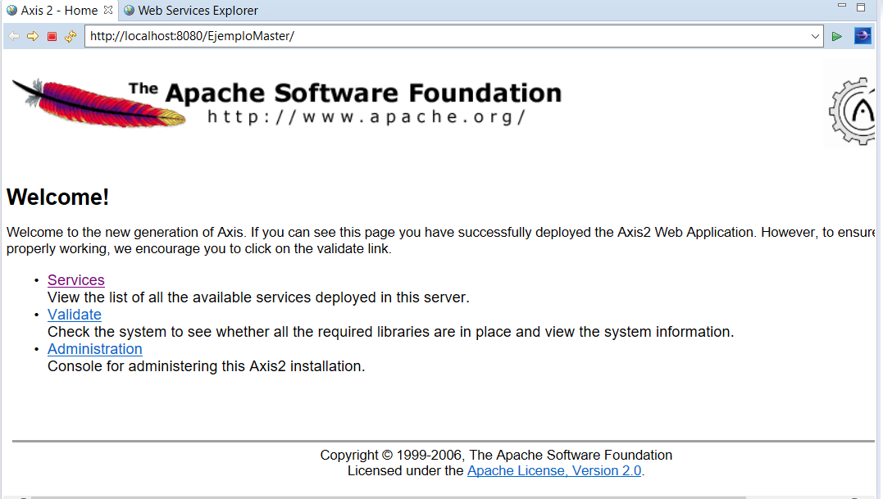

12º clicamos en Services

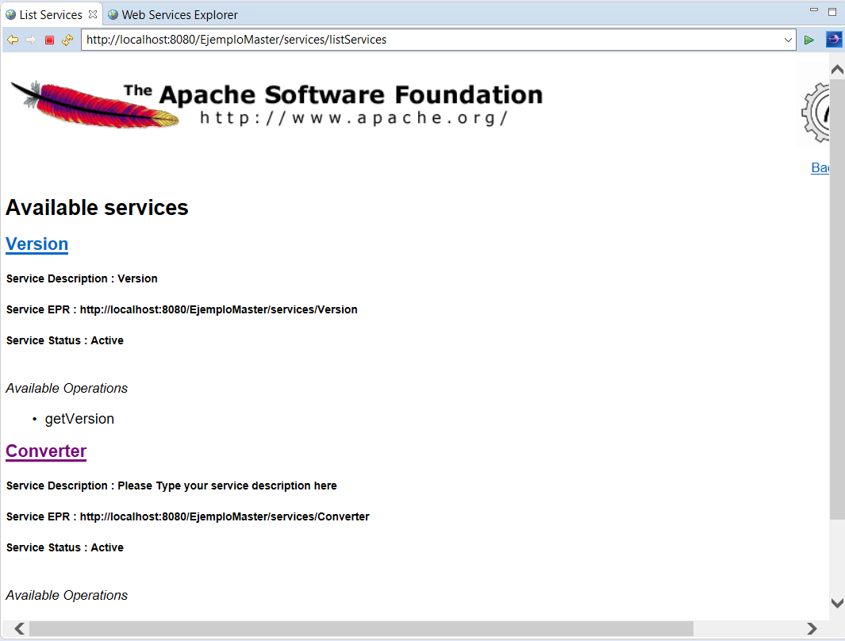

Para usar wsdl en tomcat sin eclipse hay que:

1º exportar en WAR la sonda

2º copiarla en el fichero webapps de tomcat

3ºcopiar el archivo sonda.txt dentro de los carpeta tomcat(osease en la carpeta principal solo, no hay que meterlo ni en bin ni en docs ni n webapps ni nada de nada. Solo meterlo en la carpeta principal)

Código sondas.

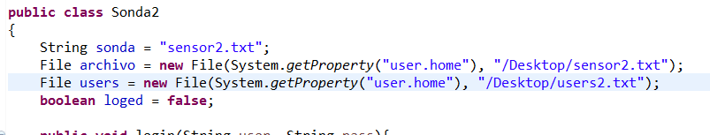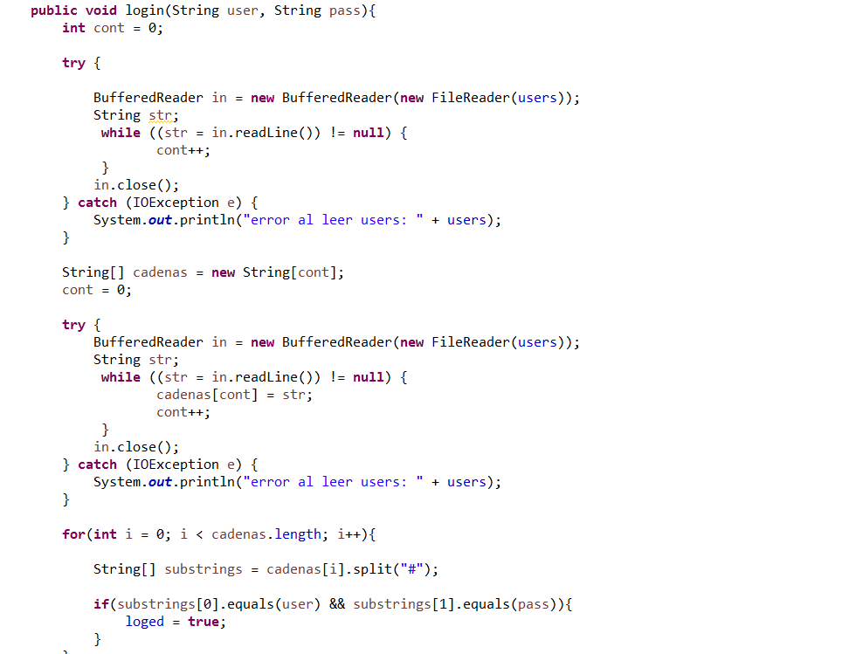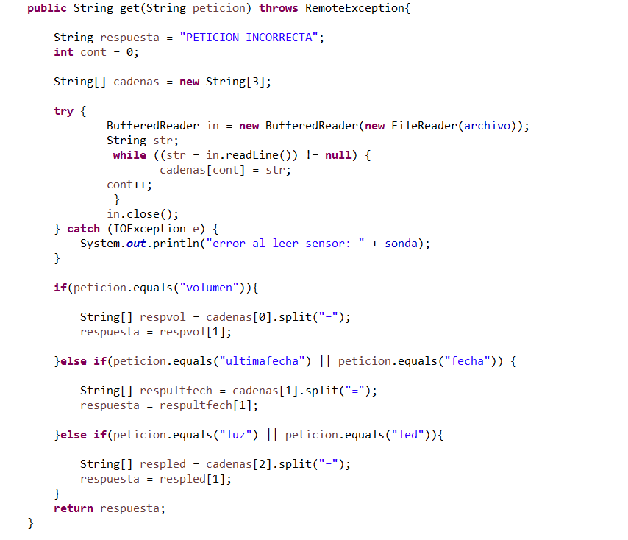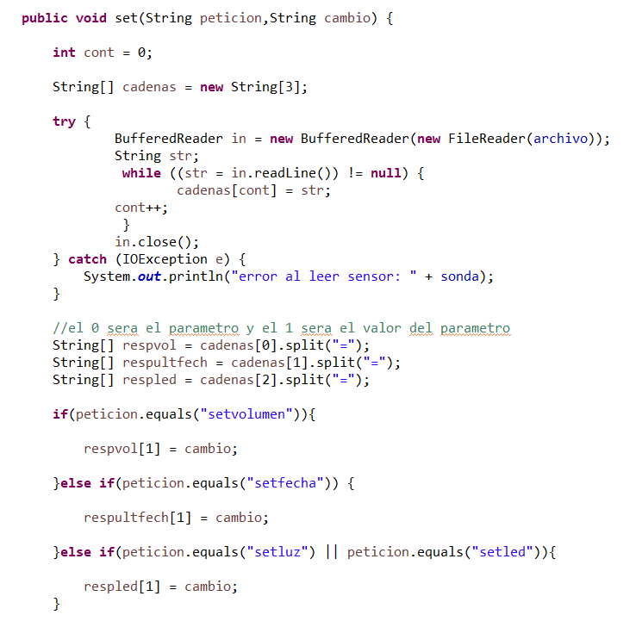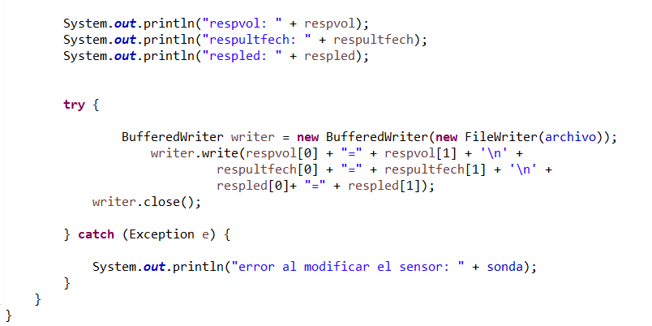

Código y visualización cliente .NET.

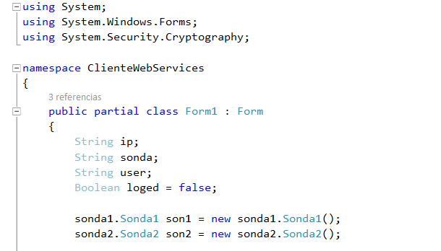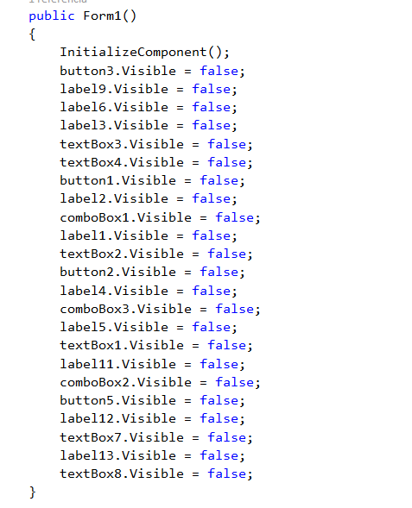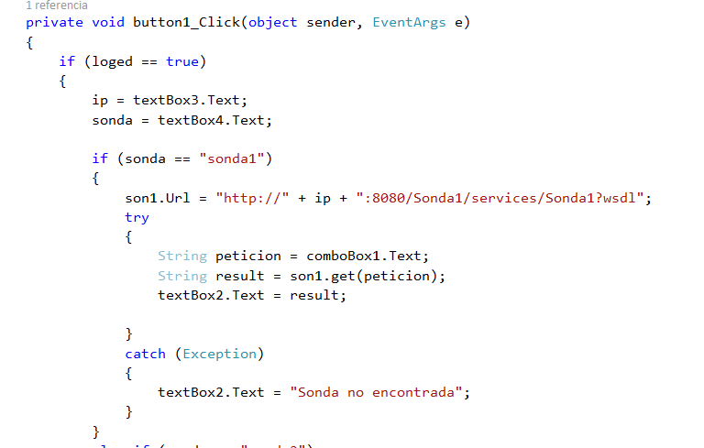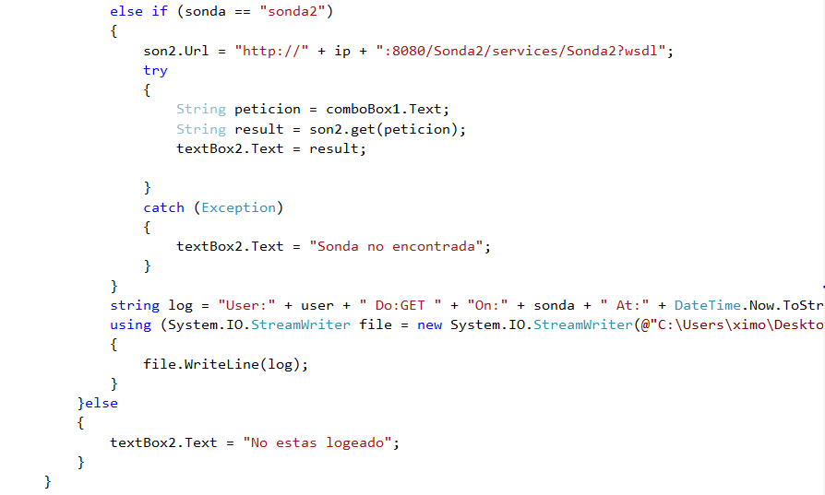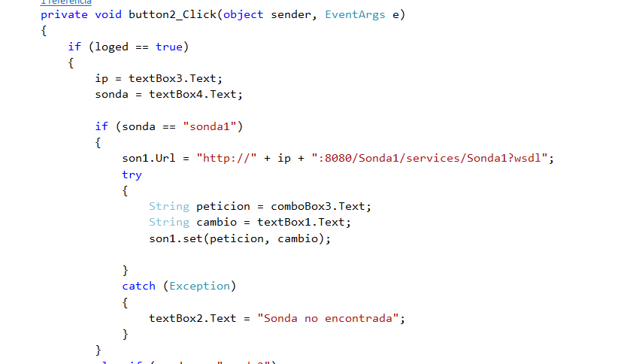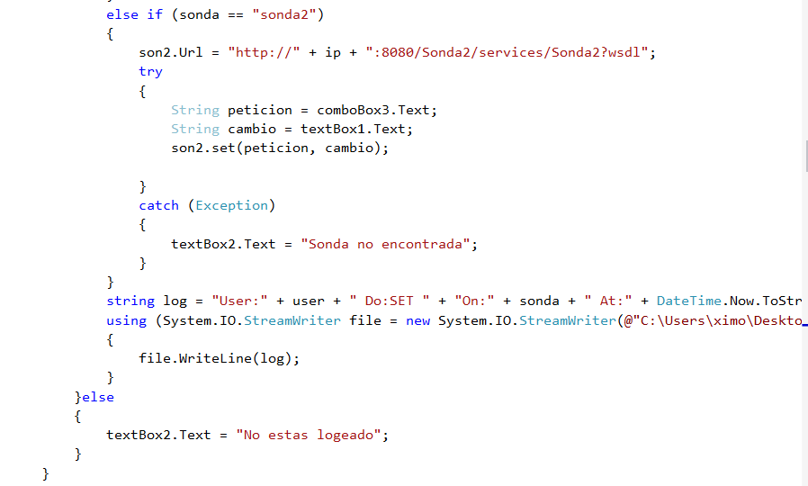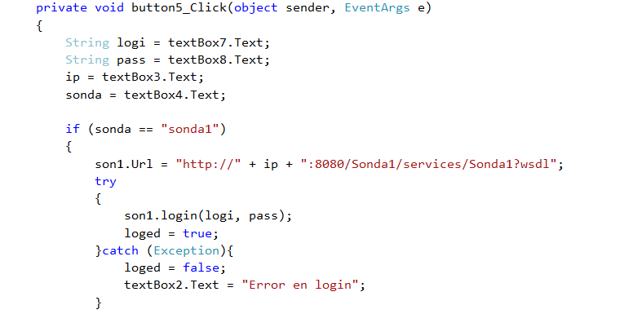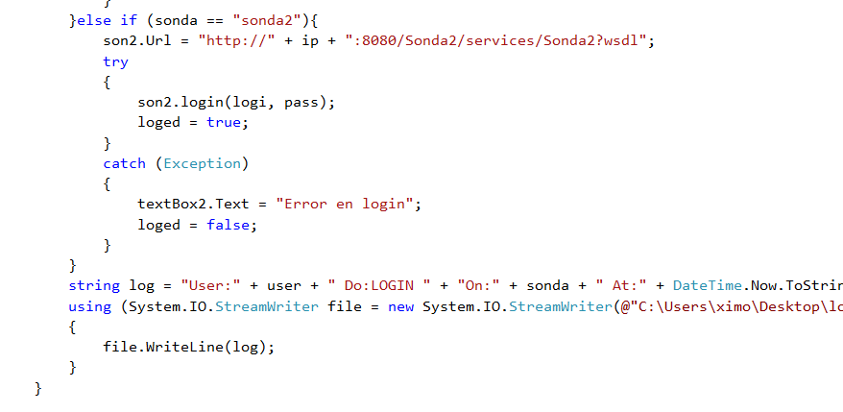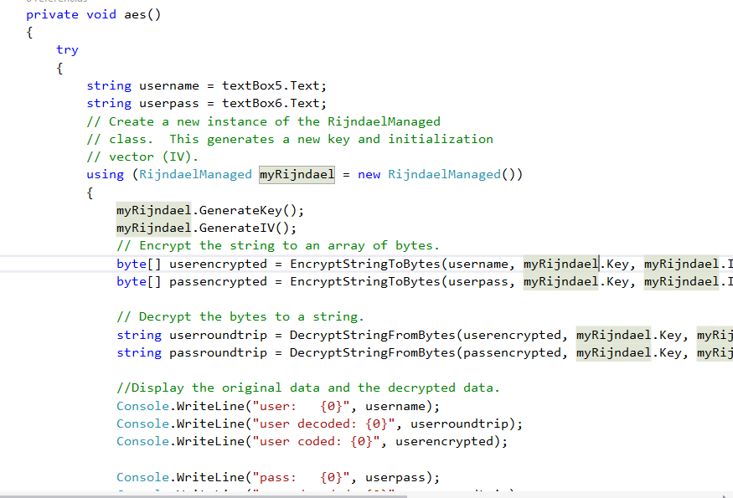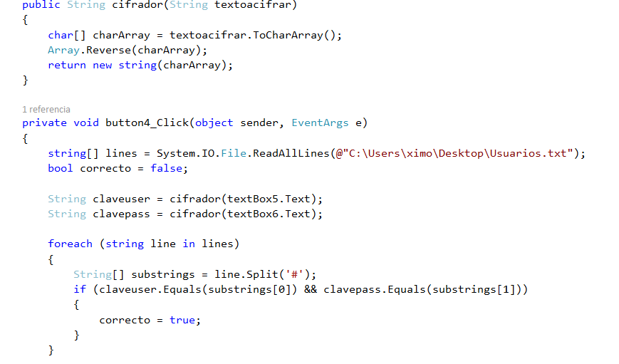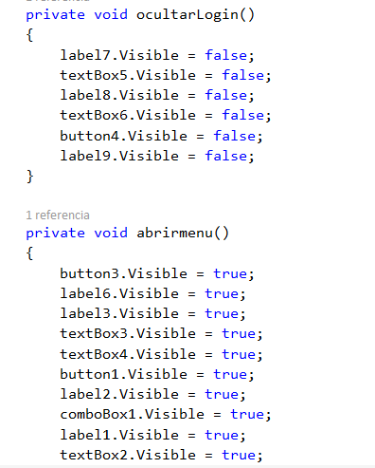

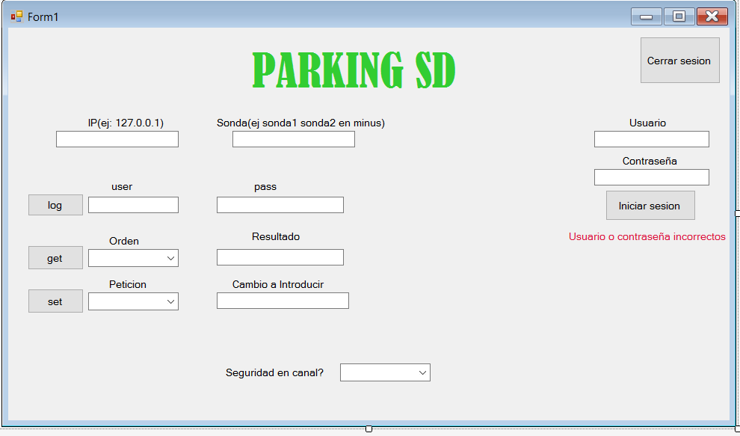

Demo.

1º Encendemos tomcat con las sondas en formato .WAR en webapps

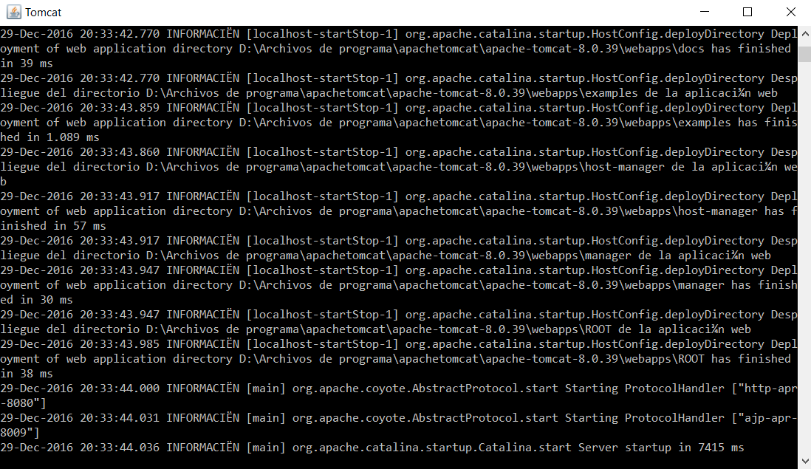

2ºInicamos el cliente .NET

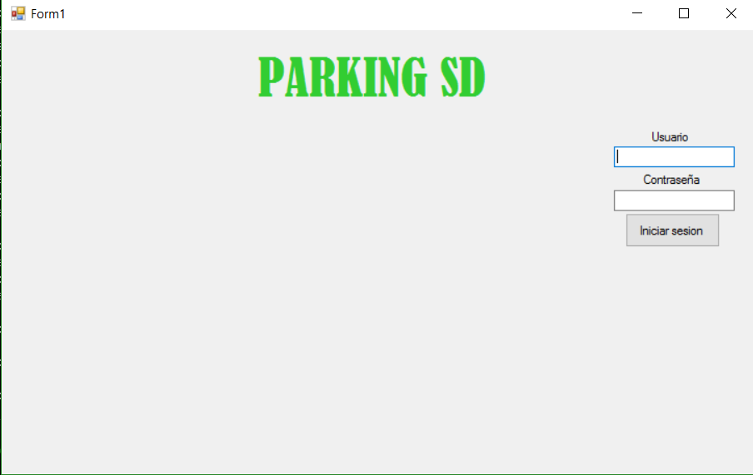

3ºNos logamos

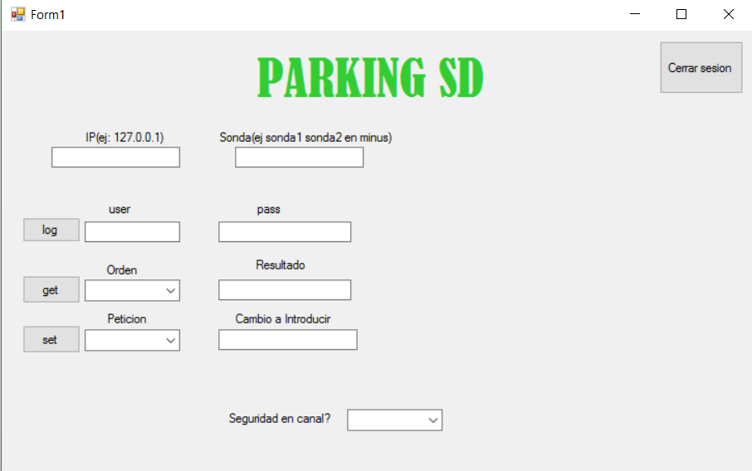

4º Rellenamos los campos (esta vez sin logarnos) saltara un error.

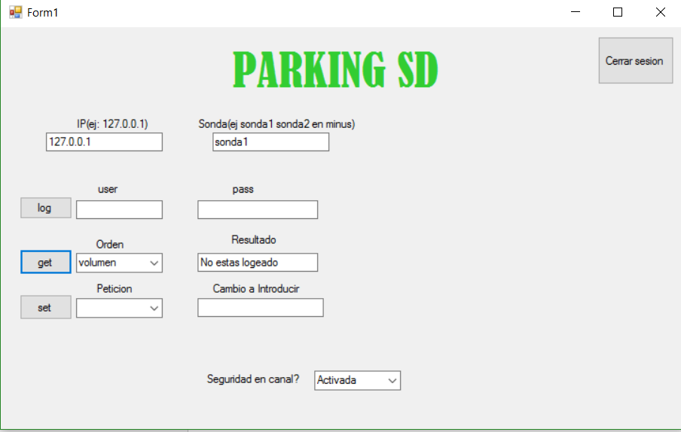

5º nos logamos en las sondas y accedemos a get.

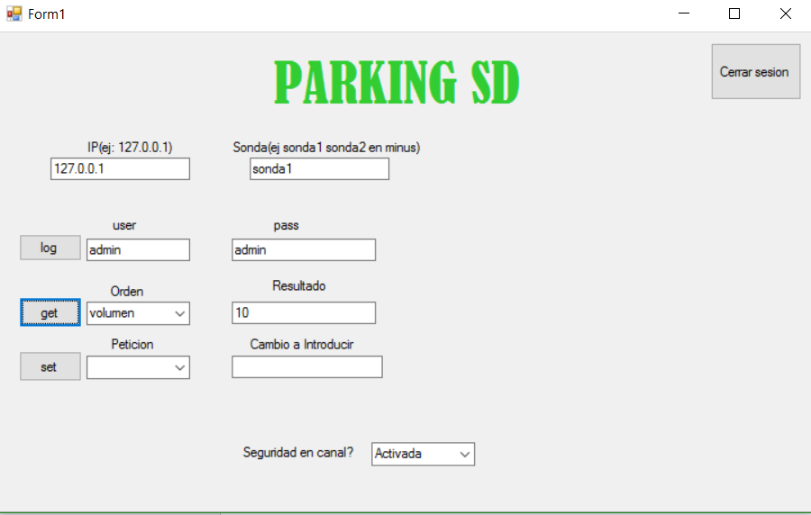

6º accedemos a set

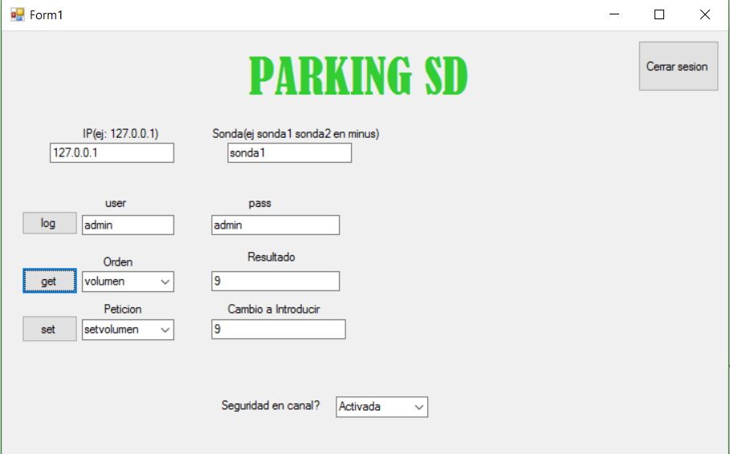

Podemos cerrar la sesión y volver al login (primera foto).